Информация к собраниям
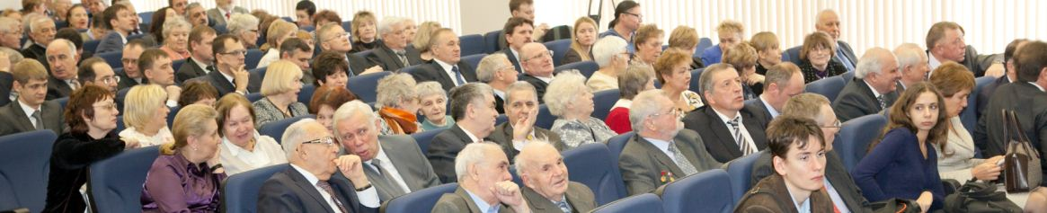
В начале 2012 года проводились собрания:
1. Общее, очередное, годовое, отчетное собрание членов ЖСК.
2. Собрание собственников квартир, входящих в имущественный комплекс ЖСК о проведении капитального ремонта домов ЖСК в рамках программы софинансирования капитальных ремонтов, проводимое по инициативе части собственников квартир.
С результатами можно ознакомиться в разделах сайта:
"Общее собрание членов ЖСК, решения" и "Капитальный ремонт", а также на досках «Информация ЖСК» в подъездах.

Учитывая результаты обоих собраний Правление ЖСК считает необходимым инициировать повторное собрание по вопросу капитального ремонта домов ЖСК и предлагает всем заинтересованным лицам принять участие в подготовке и проведении собрания. Просим свои предложения направлять по опции "Обратная связь" или лично обратившись в Правление ЖСК.
Надеемся на Ваше участие.
Предварительно, предлагаем Вам ознакомиться с некоторыми материалами касающимися капитального ремонта на странице сайта "Капитальный ремонт".

